Die „Freunde des argentinischen Tango e.V.“ Schwerin präsentieren:

am 02.Februar 2007
Tango – Ball
mit SILENCIO orquesta tipica

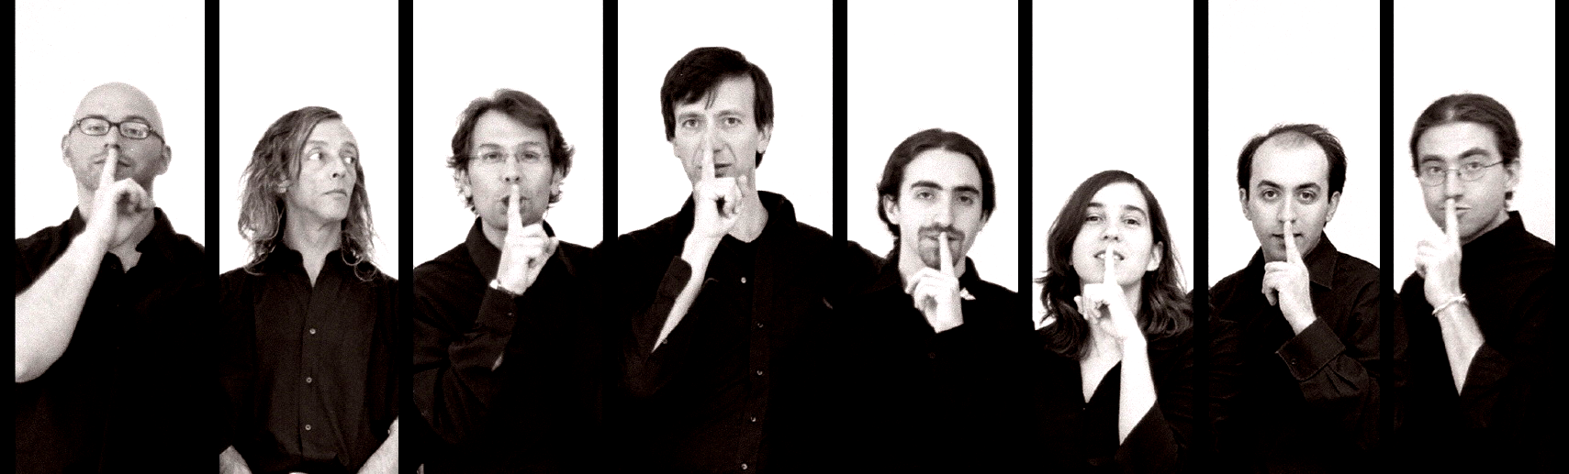

"...spielte das Orchester SILENCIO, welches die Zuhörer und Tanzenden überzeugte, dass es gegenwärtig wahrscheinlich kein besseres Orchester gibt" Tango-Danza 2/ 04 zum Auftritt beim Basel Tango Festival.
In Schwerin

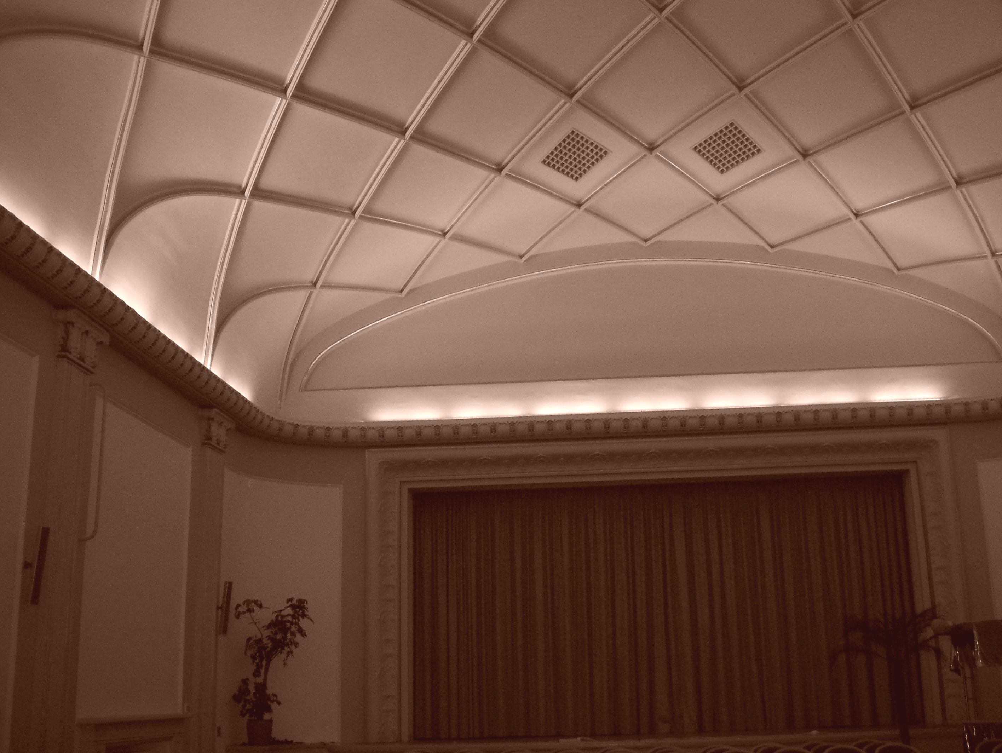

Wo?: „Rittersaal“
Adresse: Ritterstraße 3, 19053 Schwerin
Wann?: 21.00 Uhr/ live 22.00 Uhr
Eintritt: 15,00 €/ 10,00 €

Info: www.schwerin-tango.de
Tel: 0162-9644242

Fr., 2. Februar 07 Tangoball im RITTERSAAL

Tango live mit SILENCIO
_ÄÄÄÄÄÄÄÄÄÄÄÄÄÄÄÄÄÄÄÄÄÄÄÄÄÄÄÄÄÄÄÄ
Einlass: 20.30 Uhr
Beginn: 21.00 Uhr
Live: 22.00 Uhr Live SILENCIO

Ort: RITTERSAAL
Ritterstr. 3
19053 Schwerin,

Karten zu 15,- € an der Abendkasse (Freunde des argentinischen Tango e.V. 10,- €
Karten-Tel: 0162 96 44 242

www.tango-schwerin.de

SILENCIO

"...spielte das Orchester SILENCIO, welches die Zuhörer und Tanzenden überzeugte, dass es gegenwärtig wahrscheinlich kein besseres Orchester gibt" Tango-Danza 2/ 04 zum Auftritt beim Basel Tango Festival

Besetzung:
Jose-Luis Betancor (Uruguay) und Guillermo Destaillats (Argentina) - Bandoneón
Lanet Flores (Cuba) - Bass Clarinet
Giovanni Barbato (Italy), Dario Viri (Italy), Irma Gross (Switzerland) - Violinen
Wini Holzenkamp (Germany) - Kontrabass
Roger Helou (Argentina) - Piano and Arrangements

SILENCIO Orquesta típica
Silencio lehnt sich in seiner großen Besetzung an die des Orquesta Típica an, ergänzt um die Bassklarinette. SILENCIO steht für modern arrangierten Tango, der das Beste des Sounds des alten Orquesta Típica bewahrt. Die Idee, eine Bassklarinette in die traditionelle Tangoformation zu integrieren, wurde vom Maestro Horacio Salgan in den 60igern geboren und vorangetrieben. Sie eröffnet ungeahnte Möglichkeiten des Experimentierens mit Effekten und rhythmischen Akzentuierungen hin zu einer neuen Sound-Qualität – einem Klang voller Farben.

